Учеба в рамках антитеррористической защищенности объектов
В рамках реализации мероприятий муниципальной программы «Противодействие экстремизму и профилактика терроризма на территории Троснянского района Орловской области на 2018-2020 годы» антитеррористической комиссией Троснянского района были организованы курсы по Программе повышения квалификации руководителей, должностных лиц и специалистов служб безопасности объектов (территорий), расположенных на территории Троснянского района.
Слушателями курсов были руководители и должностные лица - ответственные за антитеррористическую безопасность объектов (территорий), расположенных в пределах Троснянского района: образовательных учреждений, дошкольного и дополнительного образования, учреждений культуры, здравоохранения, жилищно-коммунального хозяйства и религиозного объекта Свято-Успенского храма в селе Тросна. 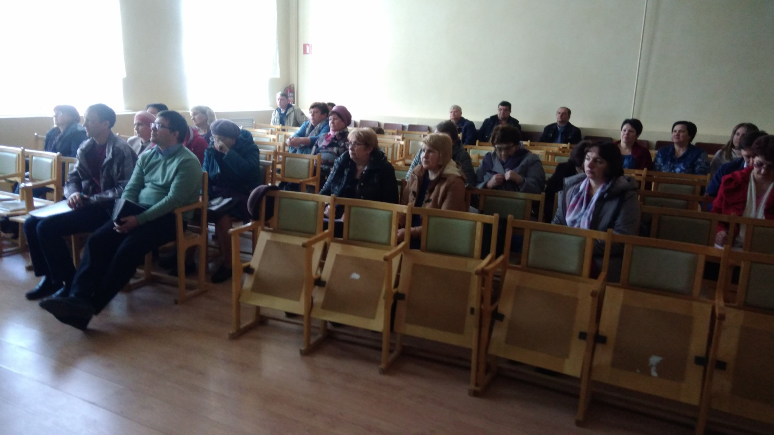

Старший преподаватель Бюджетного учреждения Орловской области дополнительного профессионального образования «Учебно-методического центра по гражданской обороне и чрезвычайным ситуациям Орловской области» (ГУ ОО ДПО УМЦ по ГО ЧС), Антонов Сергей Валерьевич очень подробно раскрыл тему антитеррористической защищенности объектов с посещением людей, познакомил с законами, постановлениями и другими нормативно-правовыми актами Правительства Российской Федерации и Орловской области в отношении различных объектов (территорий) с демонстрацией видеороликов и слайдов.
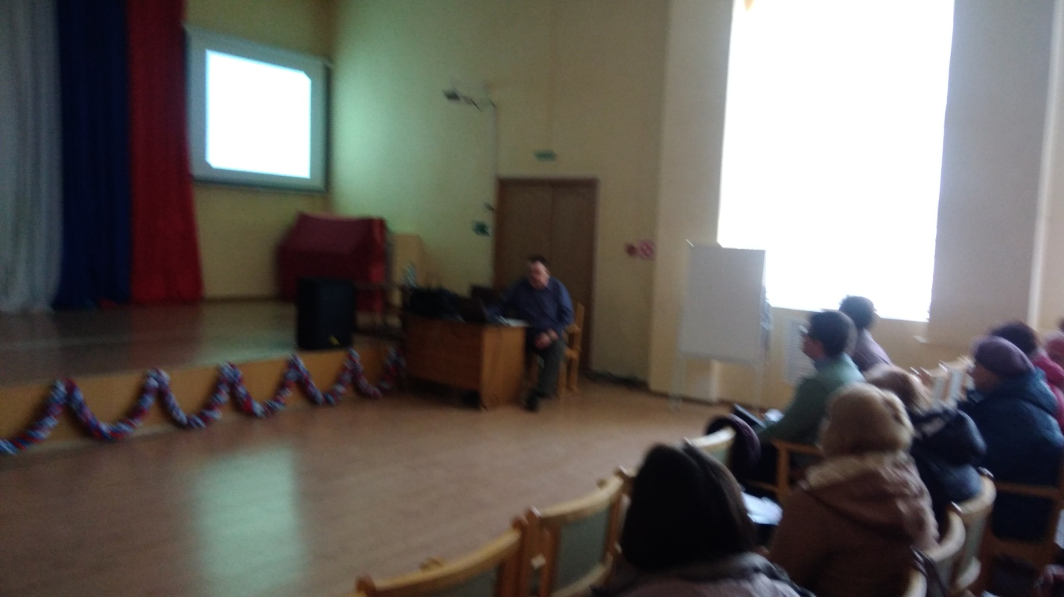
После освоения обучающимися, образовательной программы и успешного прохождения итоговой аттестации выданы удостоверения установленного образца.

Ан

